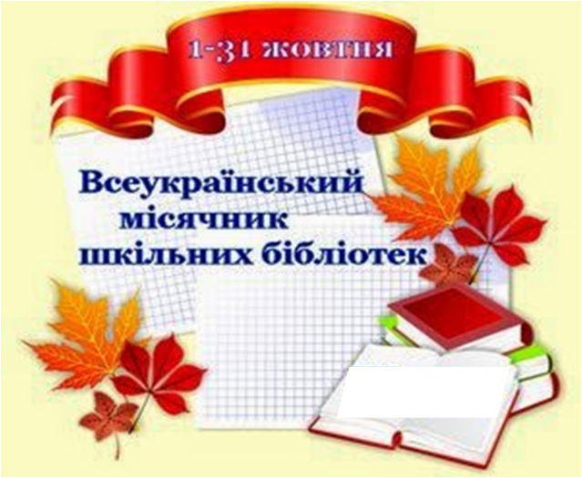

**Червонопартизанська ЗОШ І-ІІІ ступенів**

**І тиждень**

**1.  Екскурсія для учнів 1 класу "Знайомство з будинком, де живуть книги".**

**2. Книжкова виставка - вернісаж "Духовна скарбниця українського народу" для учнів 1 - 4 класів.**  
**3. Шкільний етап гри «Ігри патріотів Херсонщини» 4-5 класи**  
**4. Тематична виставка «Зупинемо снід, доки він не зупинив нас!»**  
**5. Старт акції "Подаруй бібліотеці книгу".**

**ІІ тиждень**

**1.Бібліотечна година "Стежками Кобзаря" для учнів 5 класу.**

**2. Перегляд презентації «Видатні гетьмани України» для учнів 7-8 класів**  
 **3.** **Інформаційний калейдоскоп "Українська революція 1917-1921рр.**

**Відродження державності українського народу»**  
 **4. Острівок інформації "Здоров'я - найцінніший скарб".**

**ІІІ тиждень**

**1. Сковородинські читання. Виставка книжок Г.С.Сковороди.**

**2. Інсценування байок Григорія Сковороди.**

**3. Рейд – перевірка стану збереження підручників «Здорові» книжки – обличчя учня»**

**4. Виставка малюнків «Я обираю здоровий спосіб життя»**

**ІV тиждень**

**1.Створення інформаційного стенду «Обираємо здоровий спосіб життя»**

**2. Усний журнал «Бабин Яр – трагедія народу України»**

**3. Бібліотечний урок-вікторина «Здоровим бути - круто!»**



**Шкільна бібліотека – храм думок святих,**

**Там барвами веселки книга всіх вітає.**

**І відкриває нам вікно в безмежний світ,**

**Гарячим сонцем душу зігріває.**

**Бібліотека, книга – море знань,**

**Які в життя дорогу прокладають.**

**Читайте! Хай не буде дня**

**Без книги, що завжди на вас чекає.**

**Т.Ружанська**

 Бібліотека — це той храм, де завжди народжується і зберігається духовність. У давнину бібліотеку називали «дім життя», «притулок мудрості», «аптека для душі».

Споглядаючи минуле, ми дивимося у майбутнє. Минуле надихає нас, вселяє віру в наступні звершення, наповнює душу відчуттям причетності до вічного і прекрасного. Скарбницею духовних багатств людства, однією з найміцніших ланок, що поєднують минуле, сучасне і майбутнє є книга.

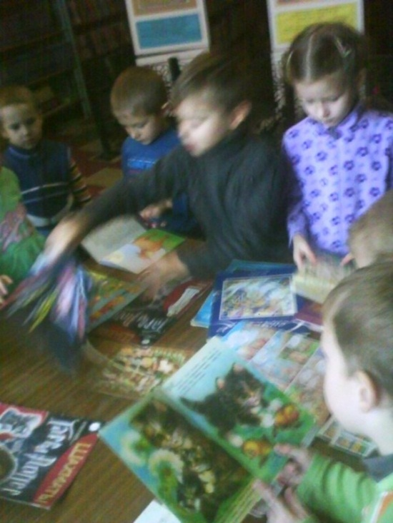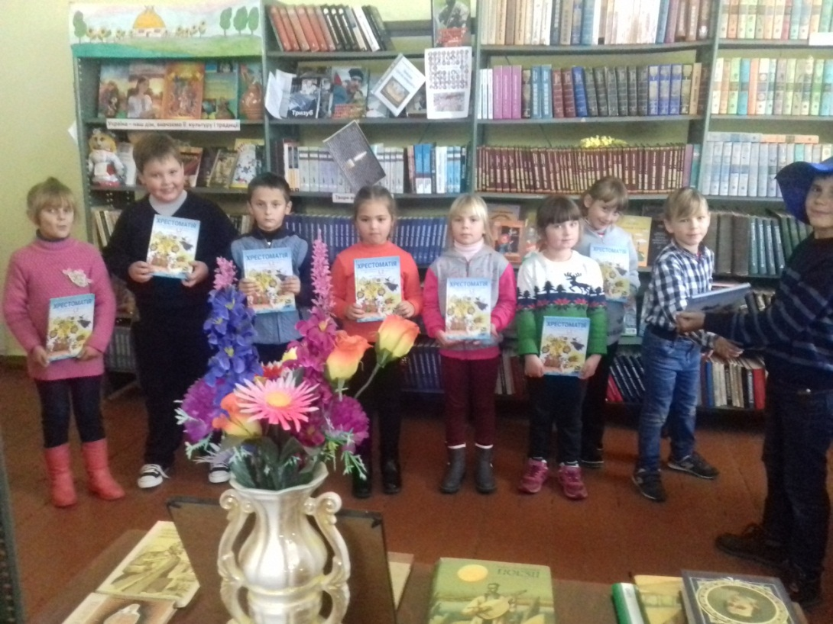

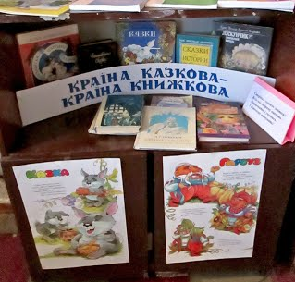

**Екскурсія для учнів 1 класу**

**"Знайомство з будинком, де живуть книги".**

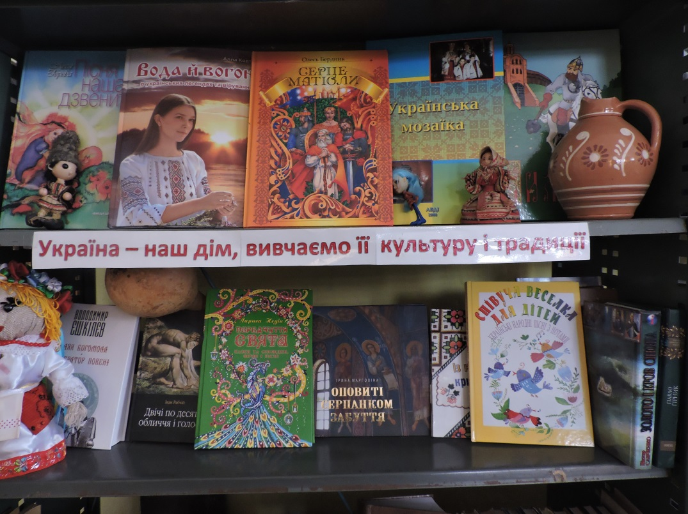

**Книжкова виставка - вернісаж**

**"Духовна скарбниця українського народу"**

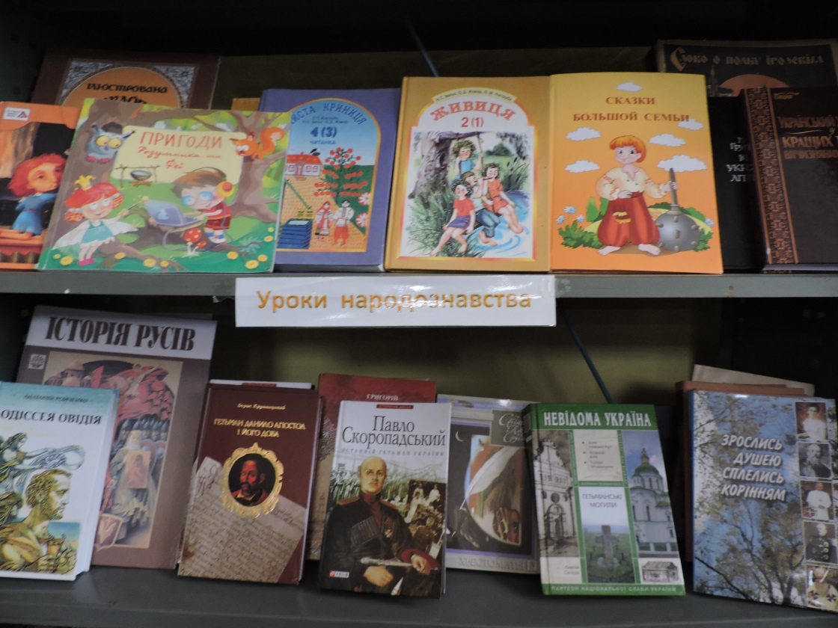

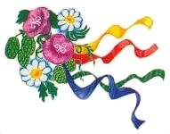

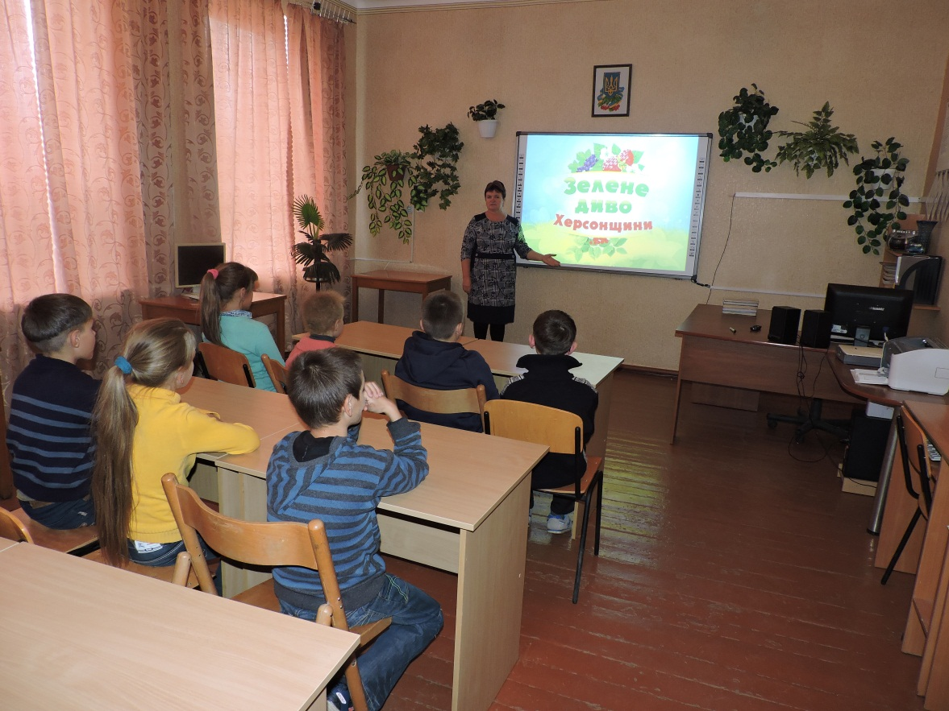

**Шкільний етап гри**

**«Ігри патріотів Херсонщини» 4-5 класи**

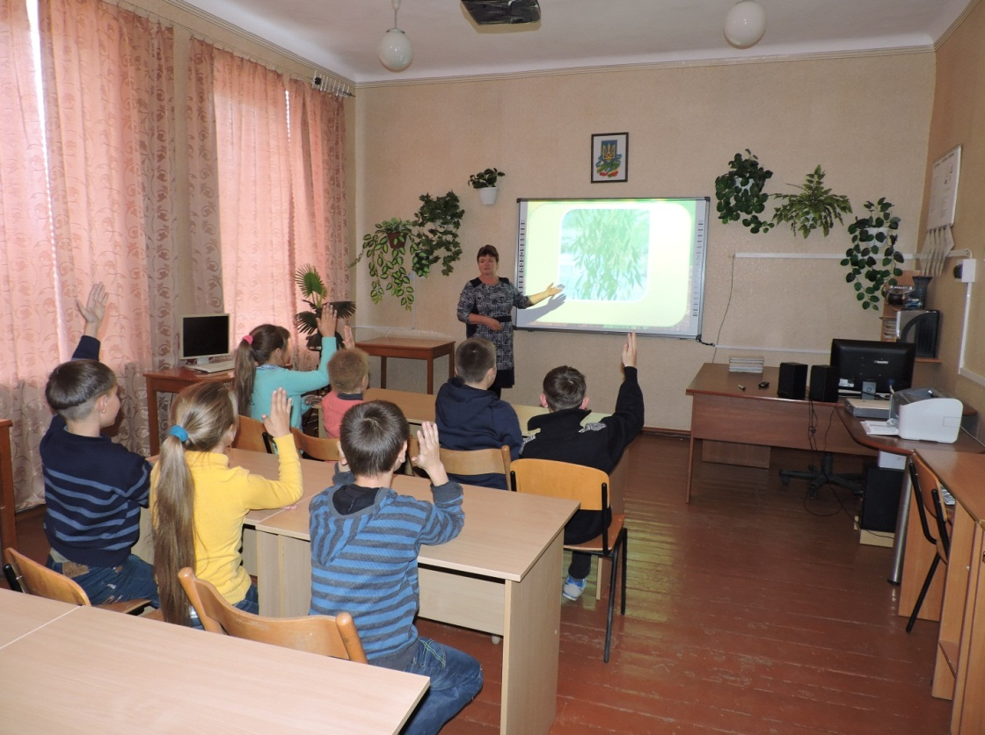



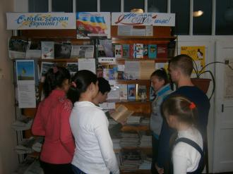

Здоров'я – одне з основних джерел радості, щасливого та повноцінного життя. Скільки б про СНІД не писали і не говорили, чомусь кожен з нас вважає, що ця хвороба існує деінде, тільки не поруч з нами – не в моєму місті чи селі, не в моїй області, не в моїй країні. Проте статистика – річ уперта, а ми з Вами маємо нині страшні цифри: кожен 100 – й мешканець України – ВІЛ інфікований. На жаль, Україну визнано державою, яка від ВІЛ/СНІДу в Східній Європі постраждала найбільше, офіційно зареєстровано 49 тис. осіб, що мають статус ВІЛ-позитивних. Серед них майже 4 тис. дітей у віці до 14 років.

Необхідно згадувати і оплакувати тих, хто вже помер або смертельно хворий, треба говорити про масштаби трагедії і про те, що чума ХХ, а тепер вже і ХХI століття загрожує існуванню людства…

Кожна людина повинна усвідомити всю небезпеку, яку несе СНІД і зробити все можливе, щоб уберегти себе і своїх близьких від цієї страшної інфекції, бо СНІД може увійти практично в кожен дім, кожну сім’ю.

**Тематична виставка**

**«Зупинемо СНІД, доки він не зупинив нас!»**

**Старт акції "Подаруй бібліотеці книгу".**

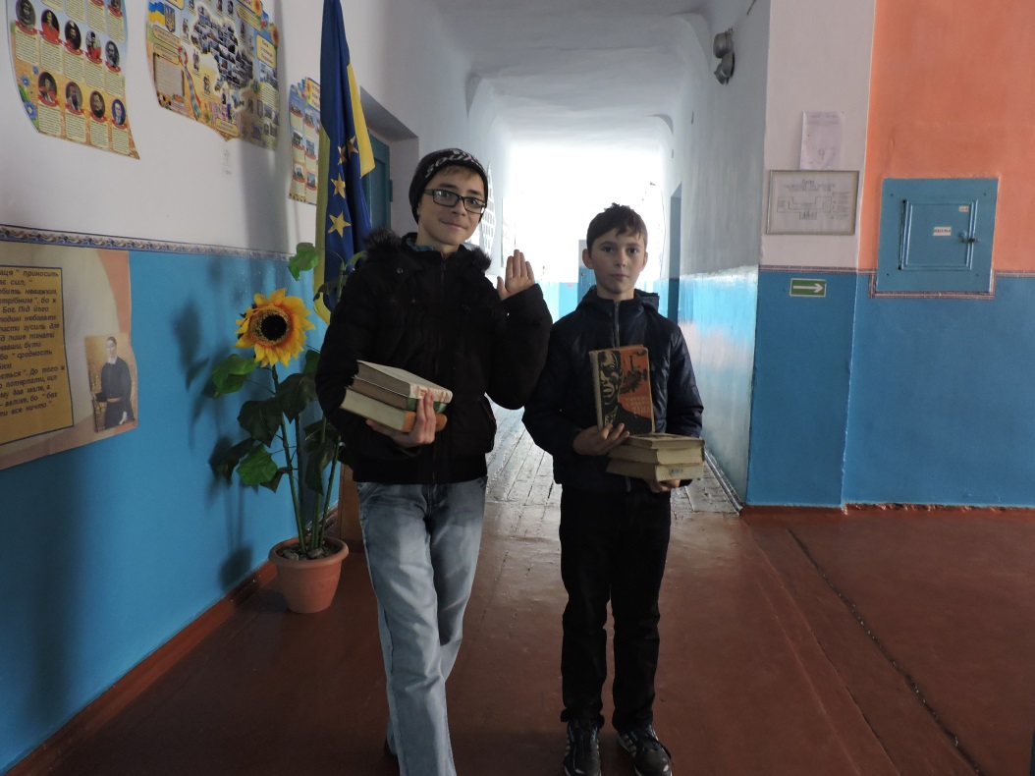

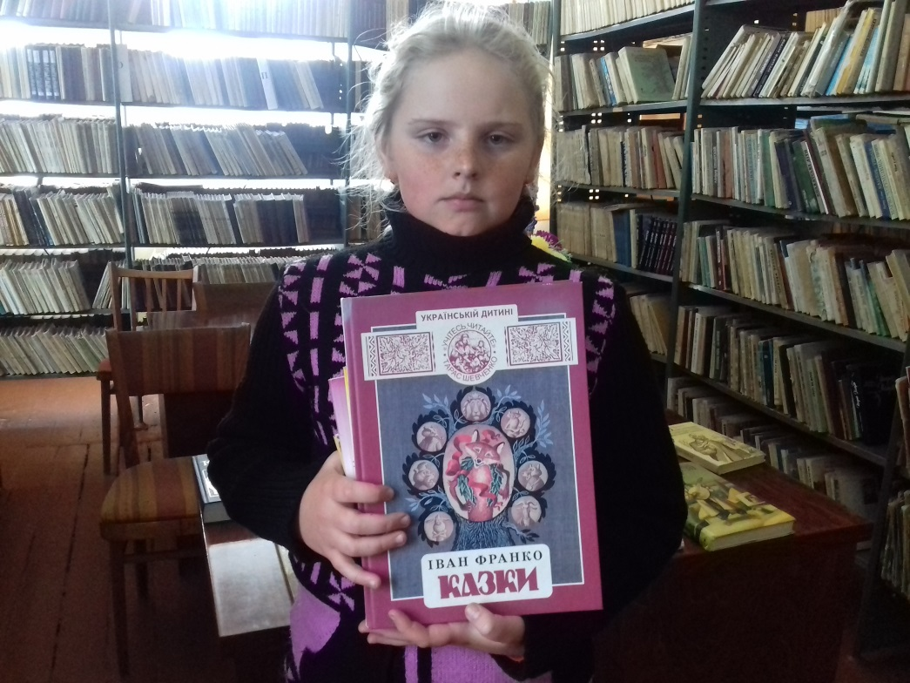



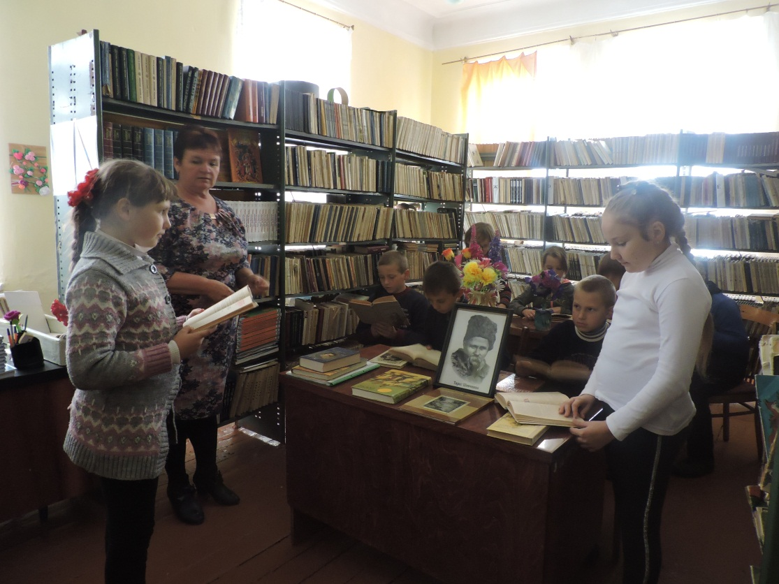 **Бібліотечна година**

**"Стежками Кобзаря"для учнів 5 класу**

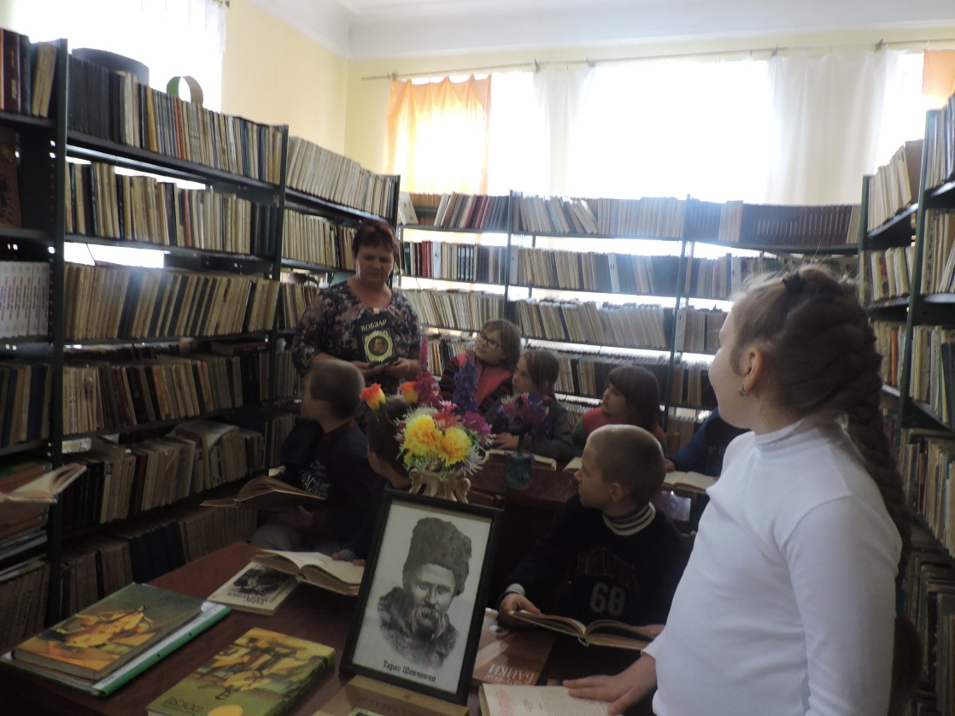



**Інформаційний калейдоскоп**

**"Українська революція 1917-1921рр. Відродження державності українського народу»**

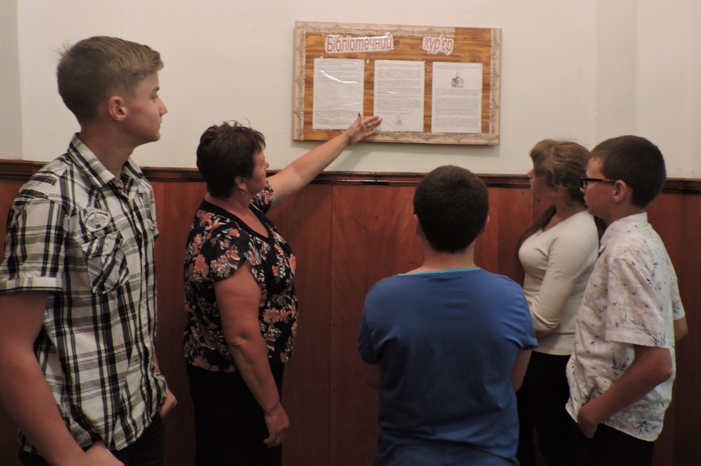



У школі навчають не тільки читати, писати, мислити. У школі навчають жити. Добре, міцне здоров’я учнів – дуже важлива умова життєрадісного світосприймання, оптимізму, готовності долати труднощі. Завдання шкільної бібліотеки – надати своїм користувачам інформацію про здоровий спосіб життя, про наслідки шкідливих звичок,щоб здоров’я молоді залишалося міцним на все їх подальше життя.

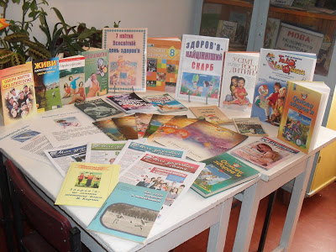

**Острівок інформації**

**"Здоров'я - найцінніший скарб".**

**Головним скарбом життя**

**є здоров’я,**

**і щоб його зберегти,**

**потрібно багато знати.**

**Авіценна**

**Інсценування байок Виставка книжок Г.С.Сковороди.**

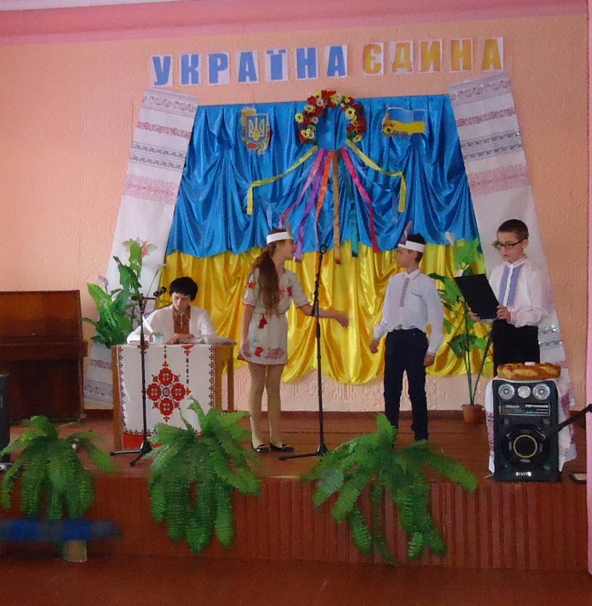

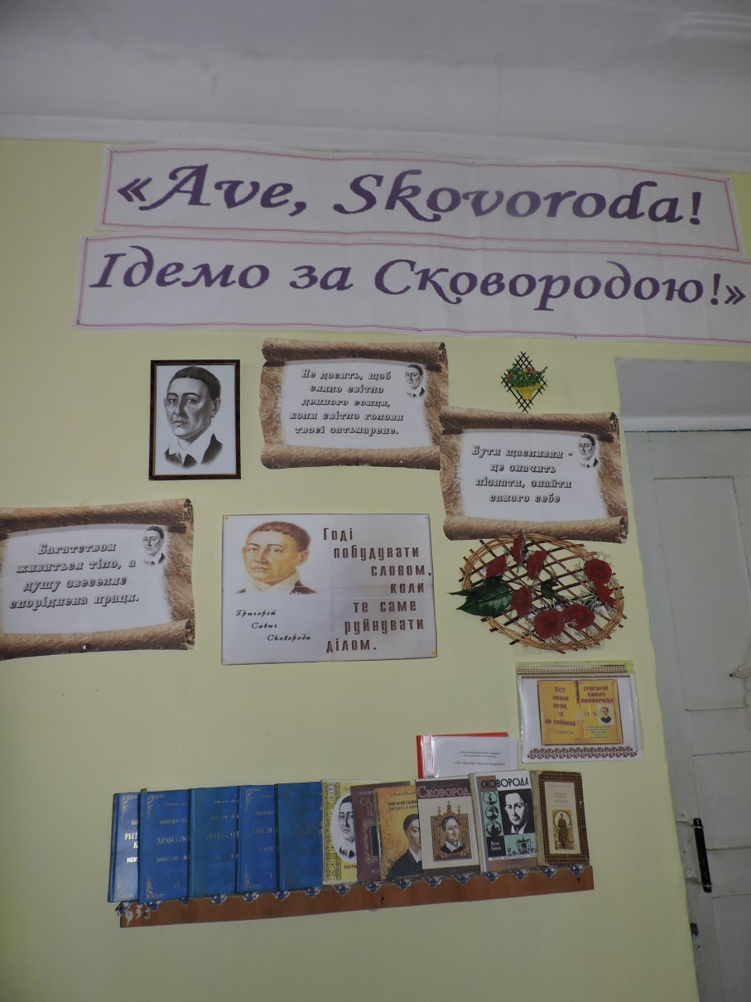



**Рейд – перевірка стану збереження підручників**

**«Здорові» книжки – обличчя учня»**

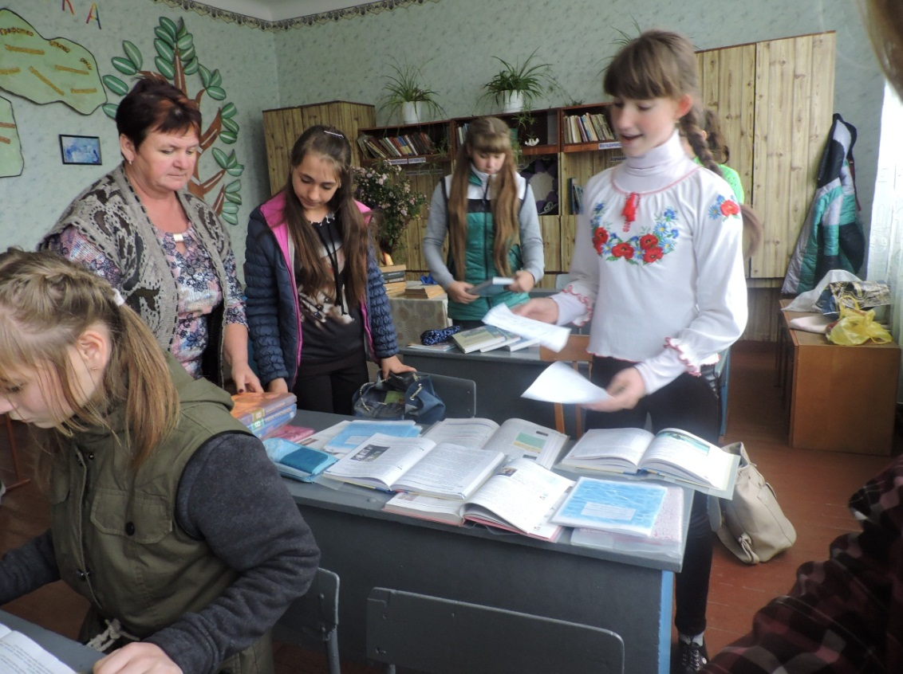

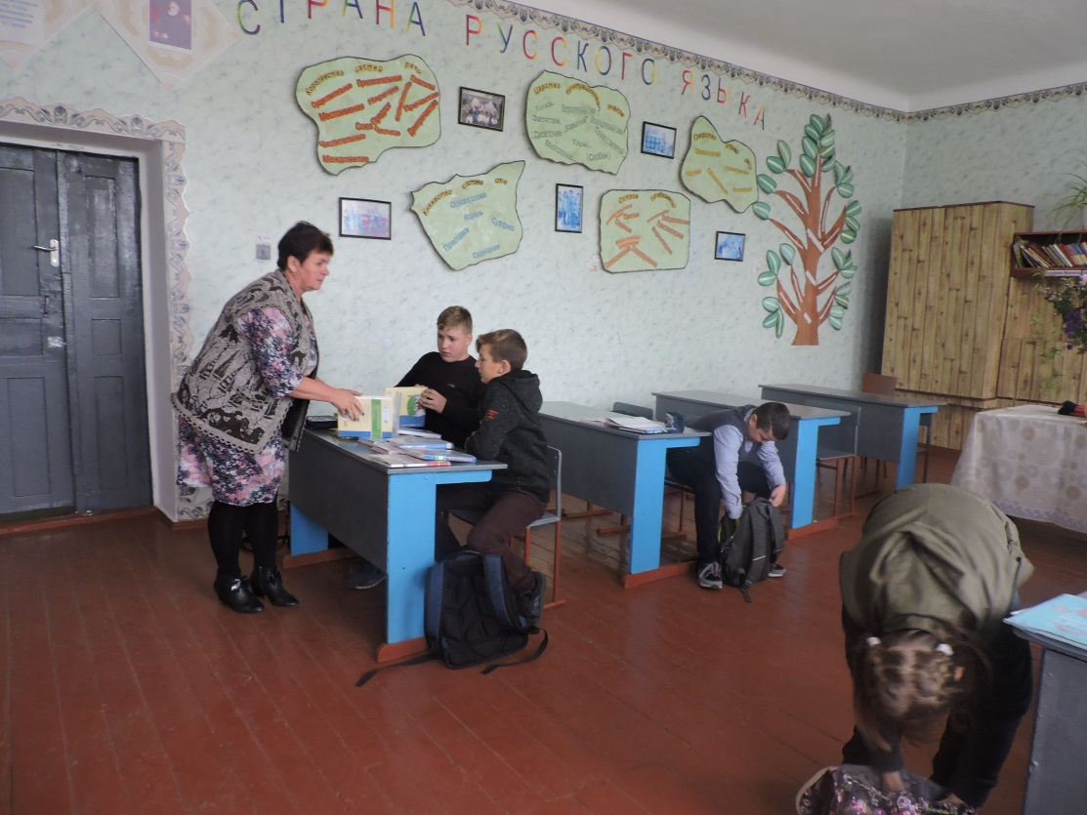

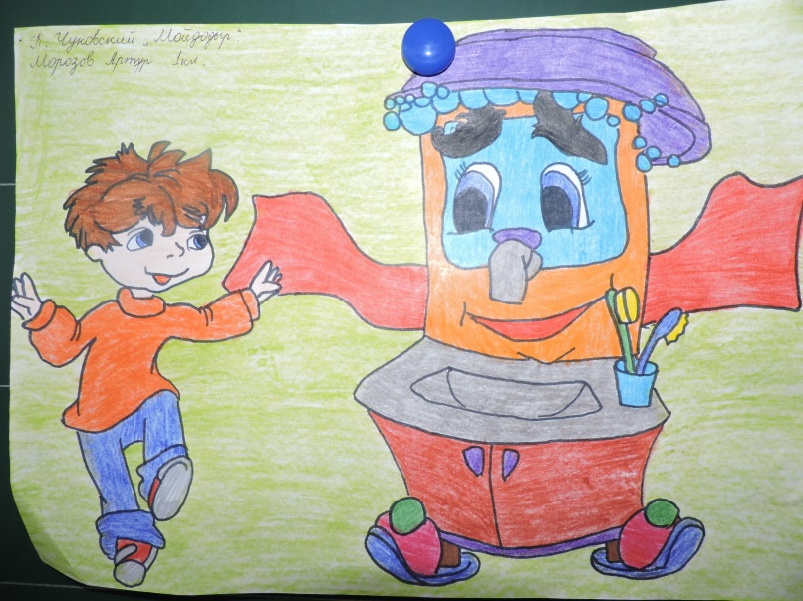

**Виставка малюнків**

**«Я обираю здорові звички»**

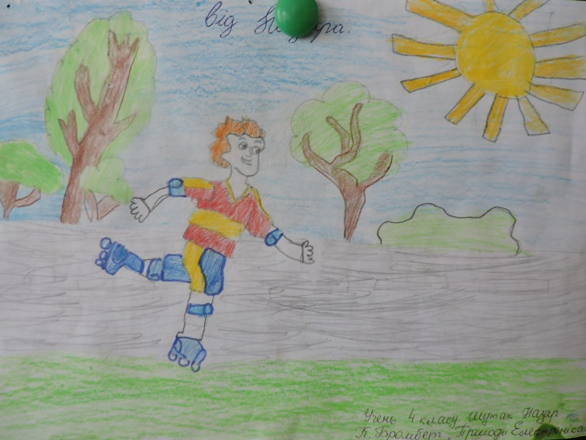

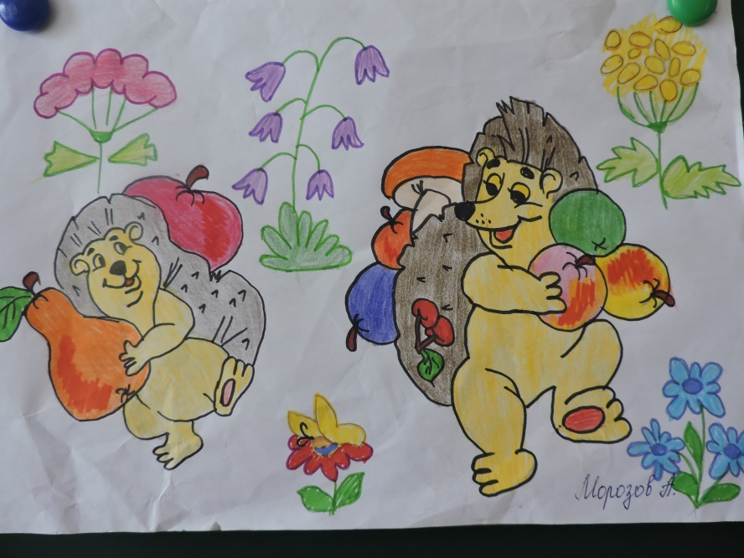

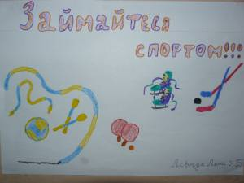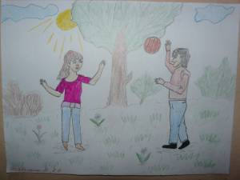

**Створення інформаційного стенду «Обираємо здоровий спосіб життя»**

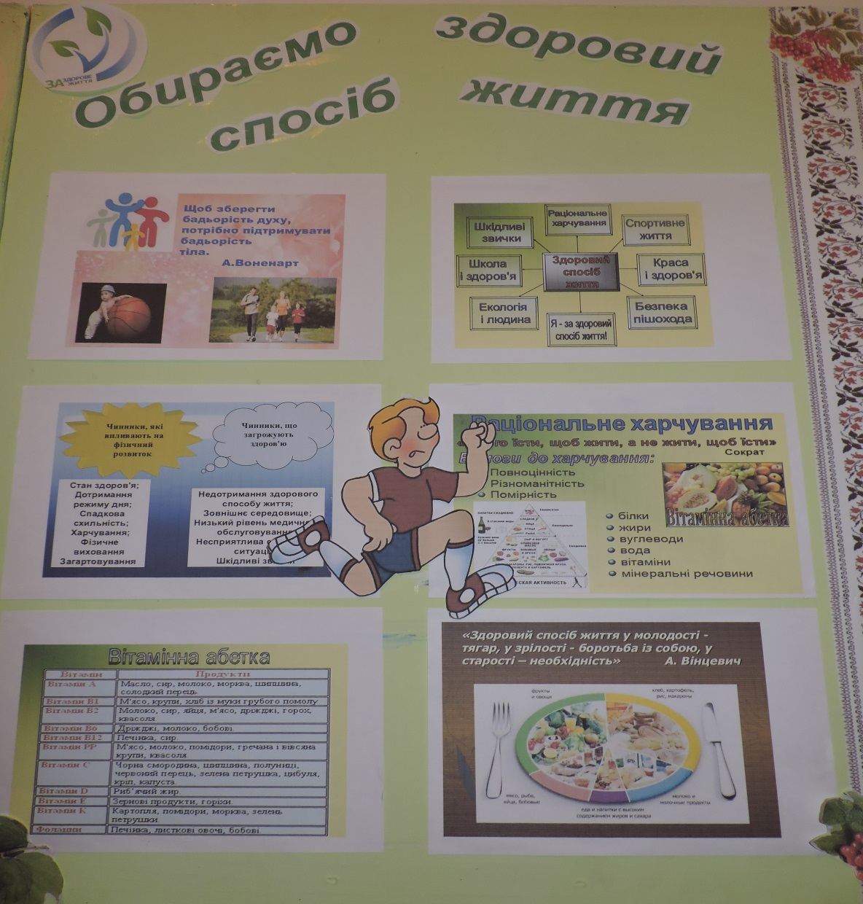

**Усний журнал «Бабин Яр – трагедія народу України»**

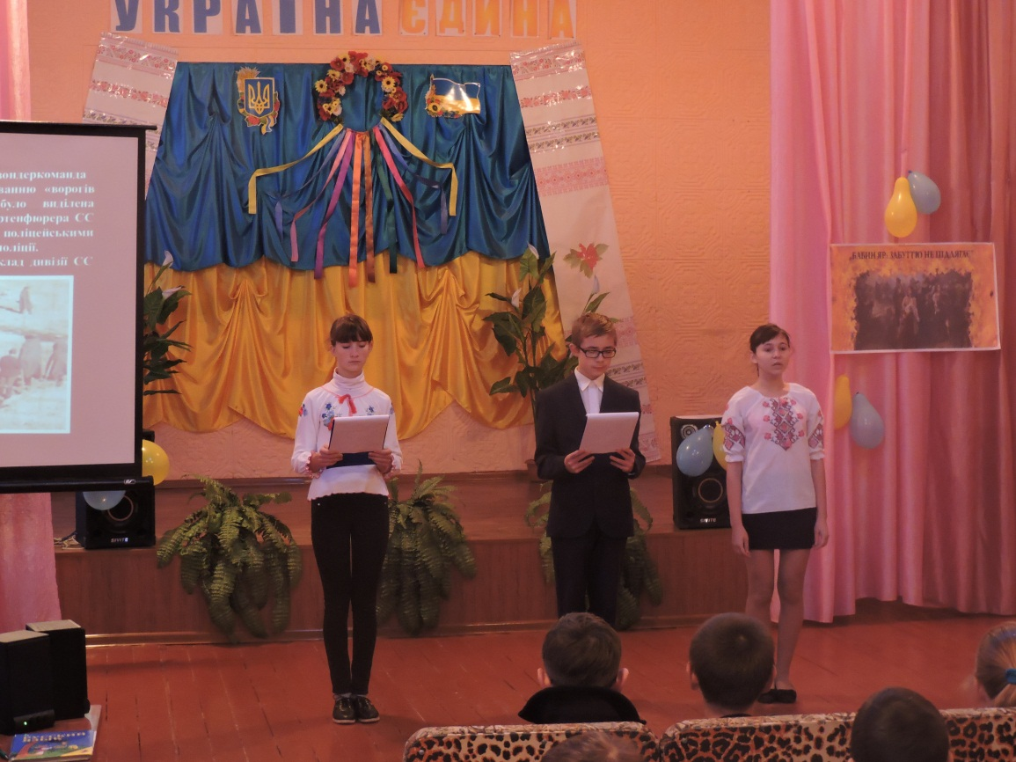

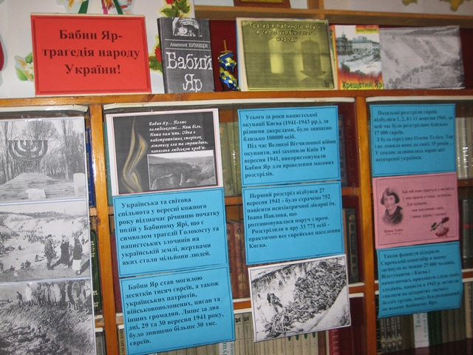

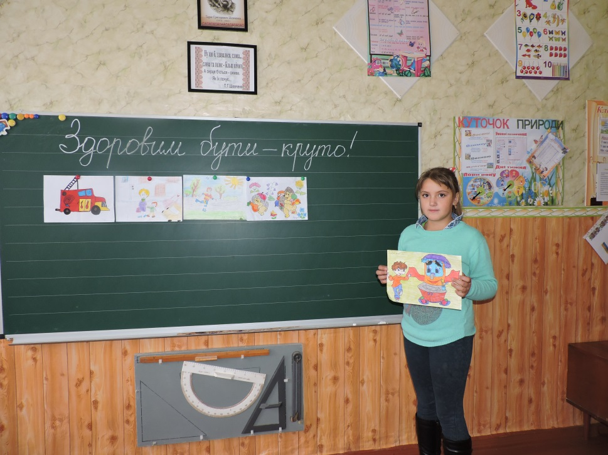

**Бібліотечний урок-вікторина у 4 класі**

**«Здоровим бути - круто!»**

